Факторы, влияющие на объем грудного молока
Ковалева Александра, группа ББ5А23/10

Кормление грудью - важный фактор раннего развития ребенка. Объем потребляемого молока зависит от индивидуальных характеристик ребенка и антропометрических показателей матери. Было проведено исследование для оценки влияния пола ребенка, веса ребенка и массы матери на объем высосанного молока.

Введение
Объем потребляемого молока зависит от физиологических особенностей ребенка и матери. Более крупные дети могут потреблять больше молока, а масса и рост матери влиять на выработку молока.
Целью работы является изучение факторов, влияющих на объем высосанного молока.(Dalgaard 2008)

Материалы и методы

Датасет
Использовался датасет kfm из пакета ISwR, содержащий данные о 50 кормящих матерях и их детях. (Dalgaard 2008)
Переменные:
- dl.milk — объем высосанного молока (dl/24h)
- sex — пол ребенка
- weight — вес ребенка (kg)
- ml.suppl — объем докорма (ml/24h)
- mat.weight — вес матери (kg)
- mat.height — рост матери (cm)

Статистические методы
Для анализа использовались:
- Описательная статистика (summary, str) (Dalgaard 2008)
- двухвыборочный t-тест для независимых выборок для сравнения потребляемого объема молока у мальчиков и девочек (Dalgaard 2008)
- Линейная регрессия для оценки зависимости потребляемого объема молока от веса ребенка и веса матери (Crawley 2012)
- Программная среда R использовалась для обработки данных и построения графиков (Team 2023)

Математические методы
Среднеквадратичное отклонение вычислялось по формуле(Dalgaard 2008):
$$sd=\sqrt{\frac{∑{\left(x_{i}−\overset{‾}{x}\right)}^{2}}{n−1}}$$
Линейная регрессия описывается формулой (Crawley 2012) :
$$\text{dl.milk}=β_{0}+β_{1}⋅X$$
где $X$ — исследуемый фактор (вес ребенка или матери).

Результаты

Описательная статистика
Перед проведением статистического сравнения был выполнен описательный анализ данных, включающий расчёт среднего значения, стандартного отклонения, медианы, квартилей и диапазона значений для всех количественных переменных.
Описательная статистика количественных переменных
Variable | N | Min | Q1 | Median | Mean | SD | Q3 | Max
dl.milk | 50 | 4.44 | 6.56 | 7.66 | 7.50 | 1.51 | 8.43 | 10.43
weight | 50 | 4.12 | 4.98 | 5.35 | 5.32 | 0.55 | 5.64 | 6.58
mat.weight | 50 | 47.00 | 55.00 | 58.00 | 59.96 | 8.38 | 64.50 | 80.00
Таблица 1 показывает распределение объема потребляемого молока, веса ребенка и веса матери. Средний объем молока составляет 7,5 dl/24h, средний вес ребенка — 5,3 кг, средний вес матери — 60 кг. Значения Min и Max указывают на диапазон наблюдений, а квартильные значения показывают медиану и разброс данных. Для проверки статистически значимых различий объема потребляемого молока между мальчиками и девочками был выполнен двухвыборочный t-тест Уэлча для независимых выборок.

Сравнение объема потребляемого молока у мальчиков и девочек
Результаты t-теста для сравнения объема потребляемого молока у мальчиков и девочек
estimate | estimate1 | estimate2 | statistic | p.value | parameter | conf.low | conf.high | method | alternative
0.896 | 7.952 | 7.056 | 2.174 | 0.035 | 47.89 | 0.067 | 1.725 | Welch Two Sample t-test | two.sided
Результаты t-теста показывают, что средний объем потребляемого молока у мальчиков 7.95 dl/24h, выше, чем у девочек — 7.06 dl/24h. Различия между группами оказались статистически значимыми (Dalgaard 2008) (t = 2.17, df = 47.9, p = 0.0347), что согласуется с предположением о физиологических различиях.
На рисунке 1 показано распределение потребляемого объема молока у детей разных полов.
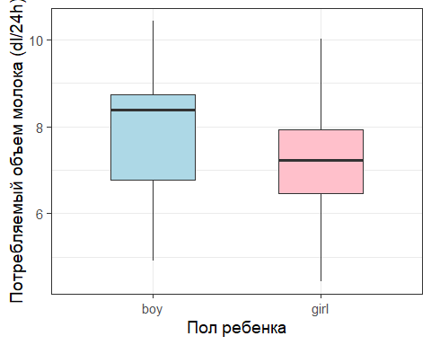
Рисунок 1. Объем потребляемого молока у мальчиков и девочек

Зависимость объема потребляемого молока от веса ребенка
Коэффициенты линейной регрессии: зависимость объема молока от веса ребенка
term | estimate | std.error | statistic | p.value
(Intercept) | -1.821 | 1.642 | -1.110 | 0.273
weight | 1.753 | 0.307 | 5.711 | 0.000
Линейная регрессия использовалась для оценки зависимости потребляемого объема молока от массы тела ребенка.(Crawley 2012)
Формула линейной регрессии имеет вид:
$$\text{dl.milk}=−1.82+1.75⋅\text{weight}$$
где dl.milk — потребляемый объем молока (dl/24h),weight — масса тела ребенка (кг).
Коэффициент при переменной weight показывает, что при увеличении массы тела ребенка на 1 кг потребляемый объем молока увеличивается в среднем на
1.75 dl/24h (p = 6.92^{-7}).
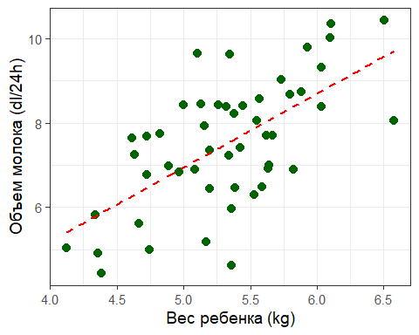
Рисунок 2. Объем потребляемого молока в зависимости от веса ребенка

Зависимость объема молока от веса матери
Для оценки зависимости потребляемого объема молока от массы тела матери была использована линейная регрессия.(Crawley 2012)
Формула регрессии имеет вид:
$$\text{dl.milk}=2.81+0.08⋅\text{mat.weight}$$
где dl.milk — потребляемый объем молока (dl/24h), mat.weight — масса тела матери (кг).
Коэффициент при переменной mat.weight показывает, что при увеличении массы тела матери на 1 кг потребляемый объем молока увеличивается в среднем на 0.08 dl/24h (p = 0.00163).
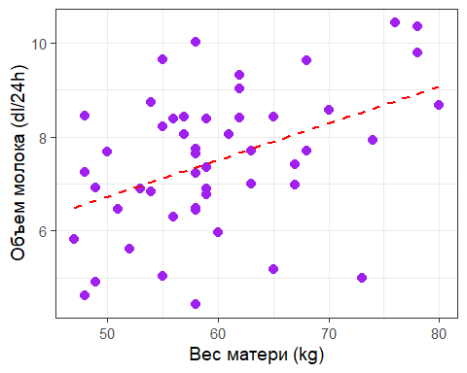
Рисунок 3. Объем молока в зависимости от веса матери

Обсуждение
Полученные результаты показывают, положительную зависимость объема молока от веса ребенка и массы матери.(Dalgaard 2008; Crawley 2012) При увеличении веса ребенка на 1 кг объем молока увеличивается в среднем на 1.75 dl/24h (p = 6.92^{-7}), а при увеличении веса матери на 1 кг — 0.08 dl/24h (p = 0.00163).
Формулы регрессий наглядно демонстрируют влияние каждого фактора:
- Для веса ребенка: $\text{dl.milk}=−1.82+1.75·weight$
- Для веса матери: $\text{dl.milk}=2.81+0.08·mat.weight$
Эти закономерности согласуются с физиологическими наблюдениями грудного вскармливания и подчеркивают важность учета антропометрических характеристик.

Заключение
Работа показала, что объем молока зависит как от пола и веса ребенка, так и от массы матери. Эти результаты могут использоваться для более точной оценки кормления и планирования питания.

Список литературы
Crawley, Michael J. 2012. The r Book. 2nd ed. Wiley.
Dalgaard, Peter. 2008. Introductory Statistics with r. Springer.
Team, R Core. 2023. R: A Language and Environment for Statistical Computing. Vienna, Austria: R Foundation for Statistical Computing. https://www.R-project.org/.

